إنشاء الجداول (2), عن طريق المعالج
و الآن سنبدأ بانشاء جدول بالطريقة الثانية :
و نبدأ بالنقر المذدوج علي خيار انشاء الجدول عن طريق المعالج ، فتظهر الشاشة التالية :
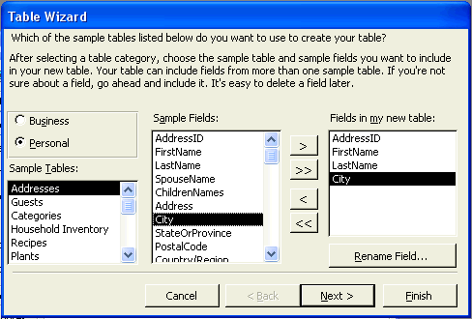
و منها نحدد طربيعة البيانات الموجودة فى الجدول ، هل هي بيانات عمل أم بيانات شخصية ، و يلي ذلك انتقاء الحقول المطلوبة، و هنا تم انتقاء الاسم و الاسم الاخير و المدينة
و بالطبع يمكن تعديل الحقول و بياناتها لاحقا ، و أيضا اعادة تسمية الحقل المنتقي عن طريق زر Rename
ثم ننقر علي زر "التالي" نصل الي الشاشة التالية :
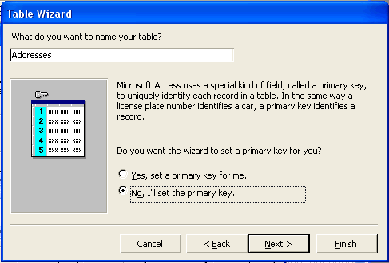
و فيها مطلوب :
أولا : تحديد اسم الجدول
ثانيا : تحديد هل سنحدد حقل مفتاح ؟ أم نترك الاكسس يضيف حقل
و هذه المرة سنختار أن نحدد الحقل بأنفسنا
و بعد ذلك تظهر الشاشة التالية
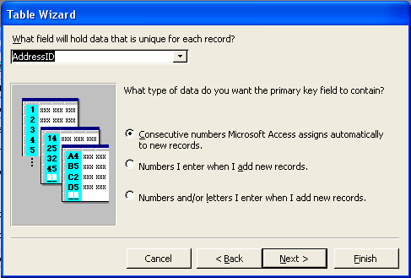
و فيها ثلاث خيارات عن نوع البيانات في حقل المفتاح
أرقام متتالية يحددها الاكسس آليا AutoNumber
أرقام أدخلها بنفسي عند إضافة سجل
أرقام أو أحرف أدخلها بنفسي عند إضافة سجل جديد
و هذه الانواع علي التوالي هي AutoNumber,Number,Text
و سنختار الأول
و الخطو التالية هي أن يسأل عن العلاقات بين هذا الجدول و الجداول الأخري ، و سنترك هذا الخيار كما هو الي أن نأتي الي دراسة العلاقات
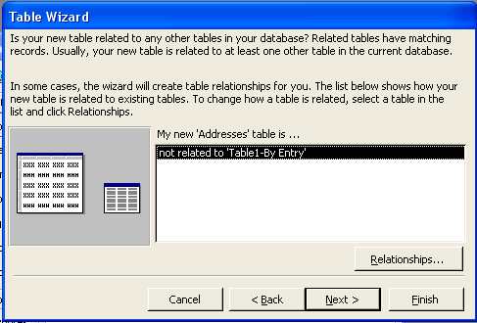
و لكن للتعرف علي خطوات المعالج لو ضغطنا عالي زر العلاقات Relationships ستظهر الشاشة التالية :
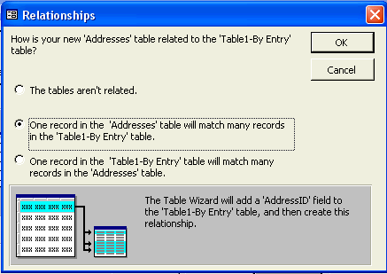
لتبين نوع العلاقة بين الجدول و الجدول الآخر و لكن لن نتعرض لها الآن ، و لكن لاحقا
و بعد ذلك نحفظ الجدول كماسبق و نحدد الاسم
و لنعرف سريعا ما حدث باختيار العلاقات :
من قائمة
Tools
نختار Relationships
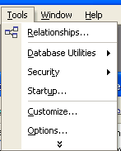
فيظهر شكل العلاقة التي نتجت من استخدام المعالج
و لكن سنعرض الي العلاقات و أنواعها و ما يناسب كل حالة فى دروس قادمة
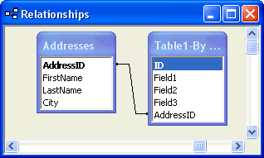
محمد طاهر
http://www.officena.com/

